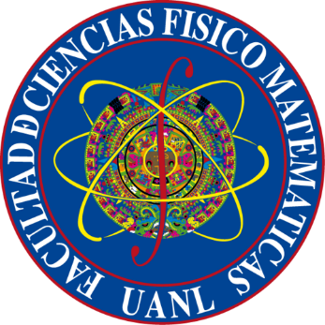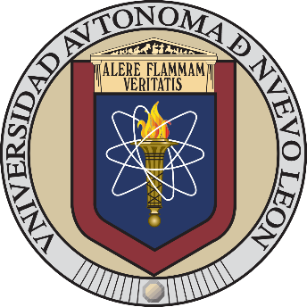

Universidad Autónoma de Nuevo León

Facultad de Ciencias Físico Matemáticas

**Act 9: Programando Regresión Lineal en Python**

**Alumno:**

Ricardí Alvarez Patricio Alejandro

**Maestro:**

**LUIS ÁNGEL GUTIÉRREZ RODRÍGUEZ**

**Matricula:**

2006829

**Gpo**: 031

**Inteligencia Artificial**

REPOSITORIO:

<https://github.com/PATRICIORICARDI/Portafolio-IA-2025>